AEROSOL OMRON

UltraSonic U-17

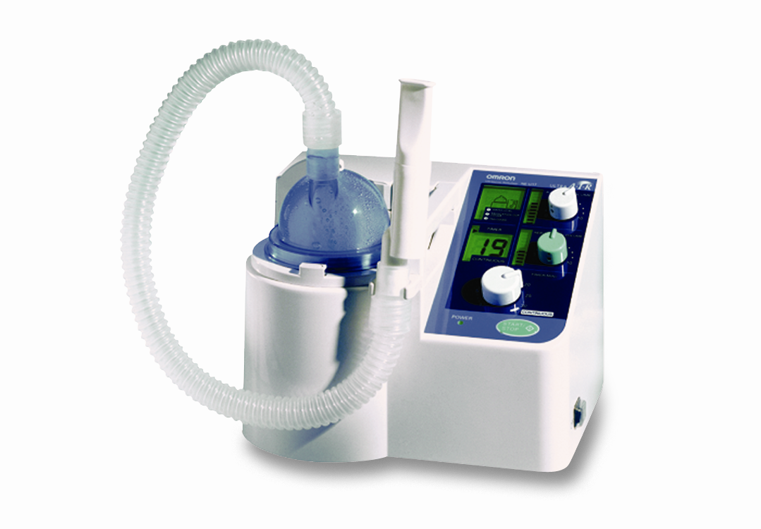

- Aérosol ULTRASONIC fonctionnant sur secteur (230 VAC – 50 Hz)
- Appareil à usage professionnel intensif / consommation : environ 80 VA
- Vitesse (taux) de nébulisation d’environ 0 à 3 ml / minute ajustable
- Volume d’air propulsé : maximum 17 l / min
- Dimension des particules propulsées (MMAD) : 4.4 µ
- Capacité réservoir à médicament : 150 ml (minimum 5 ml)
- Quantité de médicament : min 2ml / maxi 7ml
- Fréquence ultrasonique : environ 1.7 MHz
- Ecran d’affichage rétro-éclairé
- Accessoires fournis : tube flexible à air de 70 cm – 2 réservoirs à médicaments – jeu d’embouchures

frafito

